2001-2012年安徽省中考数学试题分类解析汇编（12专题）
专题4：图形的变换
- 选择题
1. （2003安徽省4分）（华东版教材试验区试题）下面是空心圆柱体在指定方向上的视图，正确的是【 】
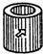 A：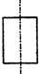 B：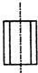 C：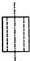 D：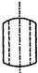
【答案】C。
【考点】简单几何体的三视图。
【分析】找到从正面看所得到的图形即可，注意所有的棱都应表现在主视图中：
圆柱的主视图是矩形，里面有两条用虚线表示的看不到的棱，故选C。
2. （2004安徽省4分）(华东版教材实验区试题)如图，O是正六边形ABCDEF的中心，下列图形中可由△OBC平移得到的是【 】．
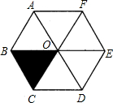
(A)△OCD (B)△OAB (C)△OAF (D)△OEF
【答案】C。
【考点】平移的性质。
【分析】根据平移的性质，结合图形，对图中的三角形进行分析，求得正确答案：
△OCD、△OEF、△OAB方向发生了变化，不属于平移得到；
△ODE、△OAF形状和大小没有变化，属于平移得到。
∴可以由△OBC平移得到的是△ODE，△OAF。故选C。
3. （2005安徽省大纲4分）用两个完全相同的直角三角板，不能拼成下列图形的是【 】
A、平行四边形 B、矩形 C、等腰三角形 D、梯形
【答案】D。
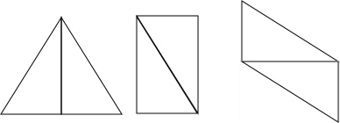
【考点】直角三角形的性质。
【分析】当把完全相同的两块三角板拼成的图形有三种情况：
①当把一相同直角边重合，且两个直角的顶角也重合时，所成的图形是等腰三角形；
②当把一相同直角边重合，且两个直角的顶角不重合时，所成的图形是平行四边形；
③当斜边重合，且两个三角形的非同角的顶点重合时，所成的图形是矩形。
但不能形成梯形。故选D。
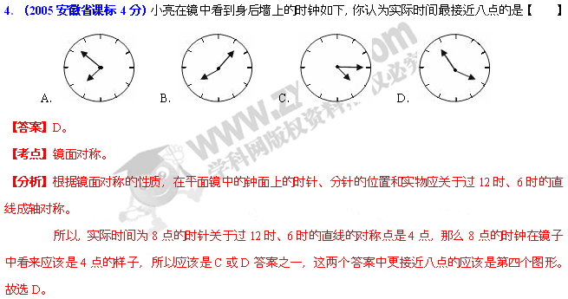5. （2005安徽省课标4分）下列各物体中，是一样的为【 】
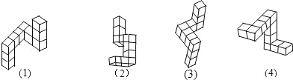
A. （1）与（2） B. （1）与（3） C. （1）与（4） D. （2）与（3）
【答案】B。
【考点】几何体的视图。
【分析】根据几何体的块数，在同一平面的几何体的形状以及相应的三视图来进行判断：
（4）比其它图形少一块；（2）互相垂直的6块几何体应在一个平面；易得（1）为物体的前面；（3）为物体的左侧面。故选B。
6. （2006安徽省大纲4分）将平行四边形纸片沿过其对称中心的任一直线对折，下图不可能的是【 】
A．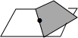 B．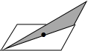 C．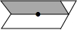 D．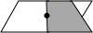
【答案】B。
【考点】折叠及立体图形的表面展开，平行四边形的性质
【分析】因为平行四边形是中心对称图形，则折叠的两部分为全等的图形，故B不可能。故选B。
7. （2006安徽省大纲4分）（华东版教材实验区试题）下列现象不属于平移的是【 】
A．小华乘电梯从一楼到三楼 B．足球在操场上沿直线滚动
C．一个铁球从高处自由落下 D．小朋友坐滑梯下滑
【答案】B。
【考点】生活中的平移。
【分析】根据平移不改变图形的形状、大小和方向得出：
足球在操场上沿直线滚动时，足球的方向不断发生变化，不是平移。故选B。
8. （2006安徽省课标4分）如图，△ABC中，∠B=90°，∠C=30°，AB=1，将△ABC绕顶点A旋转180°，点C落在C′处，则CC′的长为【 】
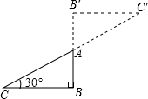
A． B．4 C． D．
【答案】B。
【考点】旋转的性质，解直角三角形。
【分析】∵在△ABC中，∠B=90°，∠C=30°，AB=1，∴AC=2。
∵将△ABC绕顶点A旋转180°，点C落在C′处，AC′=AC=2。∴CC′=4。故选B。
9. （2008安徽省4分）如图是某几何体的三视图及相关数据，则判断正确的是【 】
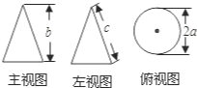
A. a＞c B. b＞c C. 4a²+b²=c² D. a²+b²=c²
【答案】D。
【考点】由三视图判断几何体，勾股定理。
【分析】由三视图可知，该几何体是圆锥，则由于圆锥的母线、高和底面半径构成直角三角形，根据勾股定理，得a²+b²=c²。故选D。
10. （2009安徽省4分）一个长方体的三视图如图所示，若其俯视图为正方形，则这个长方体的高和底面边长分别为【 】
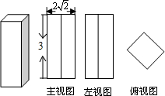
A．3， B．2， C．3，2 D．2，3
【答案】C。
【考点】简单几何体的三视图，正方形的性质，勾股定理。
【分析】由俯视图和主视图知道棱柱的高为3，底面正方形对角线长是，根据正方形的性质和勾股定理列出方程求解：
设底面边长为x，则，解得x=2，即底面边长为2。
故选C。
11. （2009安徽省4分）如图，下列四个几何体中，其主视图、左视图、俯视图中只有两个相同的是【 】
A．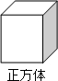 B．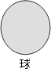 C．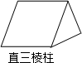 D．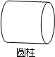
【答案】D。
【考点】简单几何体的三视图。
【分析】根据正方体、球体、三棱柱以及圆柱体的三视图易得出答案：
正方体和球体的主视图、左视图以及俯视图都是相同的，排除A、B；
三棱柱的正视图是一个矩形，左视图是一个三角形，俯视图也是一个矩形，但与正视图的矩形不相同，排除C；
圆柱的正视图以及俯视图是相同的，都是矩形。故选D。
12. （2011安徽省4分）下图是五个相同的小正方体搭成的几何体，其左视图是【 】
A．
B．
C．
D．
【答案】A。
【考点】几何体的三视图。
【分析】根据几何体的三视图的视图规则，直接得出结果：从左边看，上有一个小正方体且在左边，下有两个小正方体，故选A。
13. （2012安徽省4分）下面的几何体中，主（正）视图为三角形的是【 】
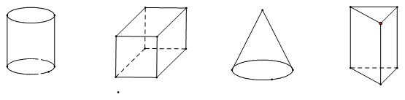
A. B. C. D.
【答案】C。
【考点】判断立体图形的三视图。
【分析】主视图、左视图、俯视图是分别从物体正面、左面和上面看，所得到的图形。因此，根据这几个常见几何题的视图可知：圆柱的主视图是矩形，正方体的主视图是正方形，圆锥的主视图是三角形，三棱柱的主视图是宽相等两个相连的矩形。故选C。
二、填空题
1. （2002安徽省4分）如图，在矩形ABCD中，AB＝3，AD＝4．P是AD上的动点，PE⊥AC于E，PE⊥BD于F．则PE＋PF的值为【 】
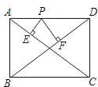
A． B．2 C． D．
【答案】A。
【考点】动点型问题，矩形的性质，相似三角形的判定和性质。
【分析】设AP=x，则PD=4－x。
∵∠EAP=∠EAP，∠AEP=∠ADC，∴△AEP∽△ADC。∴，即。
同理可得△DFP∽△DAB，∴，即。
∴。故选A。
2. （2005安徽省大纲4分）小明在平面镜里看到背后墙上电子钟显示的时间如图所示，此刻的实际时间应该是 ▲ ．
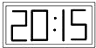
【答案】21：05。
【考点】镜面对称。
【分析】根据镜面对称的性质，题中所显示的时刻与21：05成轴对称，所以此时实际时刻为21：05。
3. （2007安徽省5分）如图，一个立体图形由四个相同的小立方体组成．图1是分别从正面看和从左面看这个立体图形得到的平面图形，那么原立体图形可能是图2中的 ▲ 。（把下图中正确的立体图形的序号都填在横线上）
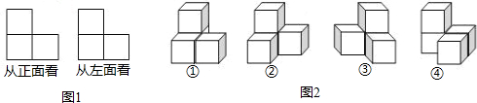
【答案】①②④。
【考点】由三视图判断几何体。
【分析】根据图1的正视图和左视图，可以判断出③是不符合这些条件的，因此原立体图形可能是图2中的①②④。
三、解答题
1. （2002安徽省8分）（华东版教材实验区试题）如图是一个几何体的二视图，求该几何体的体积（л取3.14）．
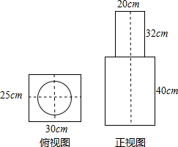
【答案】解：V＝V_{圆柱}＋V_{长方体}＝π·（）²·32＋40×30×25＝40048（cm³）。
答：此几何体的体积为40048cm³。
【考点】由三视图判断几何体，圆柱的计算。
【分析】俯视图有一个圆与一个矩形，在正视图看来有两个矩形，则可以判断该几何体是一个长方体与圆柱的结合．根据长方体以及圆柱的体积计算公式解出即可。
2. （2004安徽省12分）正方形通过剪切可以拼成三角形．方法如下：
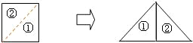
仿上用图示的方法，解答下列问题：
操作设计：
(1)如下图，对直角三角形，设计一种方案，将它分成若干块，再拼成一个与原三角形等面积的矩形．
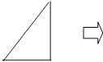
(2)如下图，对任意三角形，设计一种方案，将它分成若干块．再拼成一个与原三角形等面积的矩形．
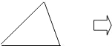
【答案】解：（1）作图如下：
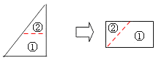
（2）作图如下：
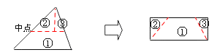
【考点】作图（应用与设计作图）。
【分析】（1）矩形的四个角都是直角．图中已有一直角，那么这个直角就是矩形的一个直角．作出平行于一直角边的中位线，可得到另一直角．按中位线剪切即可得到矩形。
（2）根据（1）的思路，应先作出平行于一边的中位线，得到两组相等的线段，进而把上边的三角形分割为含90°的两个直角三角形即可。
3. （2005安徽省课标12分）下图中，图（1）是一个扇形AOB，将其作如下划分：
第一次划分：如图（2）所示，以OA的一半为半径画弧，再作的平分线，得到扇形的总数为6个，分别为：扇形AOB、扇形AOC、扇形COB、扇形、扇形、扇形；
第二次划分：如图3所示，在扇形中，按上述划分方式继续划分，可以得到扇形的总数为11个；
第三次划分：如图4所示；
……
依次划分下去。
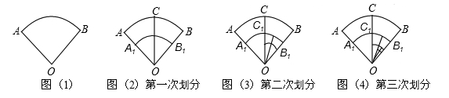
（1）根据题意，完成下表：

划分次数 | 扇形总个数
1 | 6
2 | 11
3
4
… | …
n

（2）根据上表，请你判断按上述划分方式，能否得到扇形的总数为2005个？为什么？
【答案】解：（1）从上至下依次填16，21，5n+1。
（2）不能够得到2005个扇形，因为满足5n+1=2005的正整数n不存在。
【考点】分类归纳（图形的变化类）。
【分析】（1）第一次划分后的扇形的总个数为：1+5=6；第二次划分后的扇形的总个数为：1+2×5=11；第3次划分后的扇形的总个数为：1+3×5=16；第n次划分后的扇形的总个数为：1+5n。
（2）让1+5n=2005，看是否有整数n即可。
4. （2005安徽省课标12分） 图1是一个 格点正方形组成的网格。△ABC是格点三角形（顶点在网格交点处），请你完成下面的两个问题：
（1）在图1中画出与△ABC相似的格点和，且与△ABC的相似比是2，与△ABC的相似比是 ；
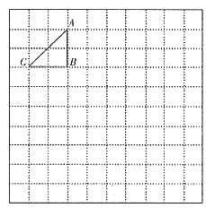
图1
（2）在图2中用与△ABC、△A₁B₁C₁、△A₂B₂C₂全等的格点三角形（每个三角形至少使用一次），拼出一个你熟悉的图案，并为你设计的图案配一句贴切的解说词。
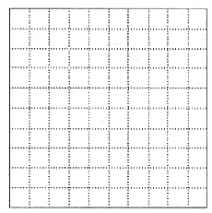
图2
【答案】解：（1）画图如下：
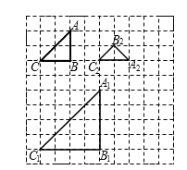
（2）拼图如下：
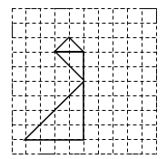
解说词：台灯。（答案不唯一）。
【考点】网格问题，作图（相似变换）。
【分析】（1）△A₁B₁C₁与△ABC的相似比是2，则让△ABC的各边都扩大2倍就可．△A₂B₂C₂与△ABC的相似比是；△ABC的直角边是2，所以△A₂B₂C₂与的直角边是 ，即一个对角线的长度，斜边为2．依此画图即可。
（2）拼图有审美意义即可（答案不唯一）。
5. （2006安徽省大纲13分）取一副三角板按图①拼接，固定三角板ADC，将三角板ABC绕点A依顺时针方向旋转一个大小为α的角（0°＜α≤45°）得到△ABC′，如图所示．
试问：
（1）当α为多少度时，能使得图②中AB∥DC；
（2）当旋转至图③位置，此时α又为多少度图③中你能找出哪几对相似三角形，并求其中一对的相似比；
（3）连接BD，当0°＜α≤45°时，探寻∠DBC′+∠CAC′+∠BDC值的大小变化情况，并给出你的证明。
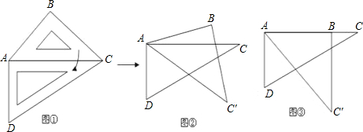
【答案】解：（1）如图②，由题意∠CAC'=α，
要使AB∥DC，须∠BAC=∠ACD，∴∠BAC=30°。
∴α=∠CAC'=∠BAC'－∠BAC=45°－30°=15°。
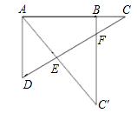
∴α=15°时，能使得AB∥DC。
（2）易得α=45°时，可得图③。
此时，若记DC与AC'，BC'分别交于点E，F，则共有两对相似三角形：△BFC∽△ADC，△C'FE∽△ADE。
下求△BFC与△ADC的相似比：
在图③中，设AB=a，则易得AC=a。BC=（－1）a，
∴BC：AC=（－1）a：a=1：（2+）=（2－）：2。
（3）当0°＜α≤45°时，∠DBC′+∠CAC′+∠BDC值的大小不变，为105⁰。证明如下：
当0°＜α≤45°时，总有△EFC'存在。
∵∠EFC'=∠BDC+∠DBC'，∠CAC'=α，∠FEC'=∠C+α。
又∵∠EFC'+∠FEC'+∠C'=180°，
∴∠BDC+∠DBC'+∠C+α+∠C'=180°。
又∵∠C'=45°，∠C=30°，∴∠DBC'+∠CAC'+∠BDC=105°。
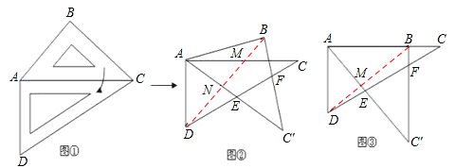
【考点】旋转的性质，平行的判定，相似三角形的判定，勾股定理，三角形内角和外角定理。
【分析】（1）由平行的判定定理和三角形的外角性质可得。
（2）由相似三角形的判定可得△BFC∽△ADC，△C'FE∽△ADE。
另：△C'FE与△ADE的相似比为：
在图③中，设AD=b，则易得AC=AC'=b， AB=BC'=，BC=AC－AB=，
BF=，
∴。
（3）由旋转的性质、三角形内角和外角定理即可求。
另解：在图②中，BD分别交AC，AC'于点M，N，
由于在△AMN中，∠CAC'=α，∠AMN+∠CAC'+∠ANM=180°，
∴∠BDC+∠C+α+∠DBC'+∠C'=180°。
∴∠BDC+30°+α+∠DBC'+45°=180°。
∴∠BDC+α+∠DBC'=105°。
在图③中，α=∠CAC'=45°，易得∠DBC'+∠BDC=60°。
也有∠DBC'+∠CAC'+∠BDC=105°。
综上，当0°＜a≤45°时，总有∠DBC'+∠CAC'+∠BDC=105°。
6. （2009安徽省10分）如图，将正方形沿图中虚线（其中x＜y）剪成①②③④四块图形，用这四块图
形恰能拼成一个矩形（非正方形）．
（1）画出拼成的矩形的简图；
（2）求的值．
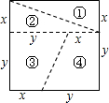
【答案】解：（1）画图如下：
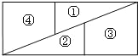
（2）由拼图前后的面积相等得：，即。
∵y≠0，∴等式两边同除以y²得：。
解得：（负值不合题意，舍去）。
∴。
【考点】作图（应用与设计作图）。
【分析】（1）已知中的①和②，③和④形状大小分别完全相同，结合图中数据可知①④能拼成一个直角三角形，②③能拼成一个直角三角形，并且这两个直角三角形形状大小相同，利用这两个直角三角形即可拼成矩形。
（2）利用拼图前后的面积相等，可得：，整理即可得到答案。
7. （2011安徽省12分）在△ABC中，∠ACB＝90°，∠ABC＝30°，将△ABC绕顶点C顺时针旋转，旋转角为(0°＜＜180°)，得到△A₁B₁C．
A
A₁
A
C
C
C
A₁
A₁
A
D
B₁
B
B
B
B₁
B₁
E
P
图1
图2
图3
(1)如图1，当AB∥CB₁时，设A₁B₁与BC相交于点D．证明：△A₁CD是等边三角形；
(2)如图2，连接AA₁、BB₁，设△ACA₁和△BCB₁的面积分别为S₁、S₂．求证：S₁∶S₂＝1∶3；
- 如图3，设AC的中点为E，A₁B₁的中点为P，AC＝a，连接EP．当＝ °时，EP的长度
最大，最大值为 ．
【答案】解：（1）证：∵△A₁B₁C是△ABC旋转得到，
∴∠A₁B₁C＝∠ABC＝30°，∠A₁CB₁＝∠ACB＝90°，∠CA₁B₁＝∠CAB＝60°。
又∵AB∥CB₁，∴∠BCB₁＝∠ABC＝30°。∴∠A₁CD＝60°。∴∠A₁DC＝60°。
∴△A₁CD是等边三角形。
(2)证：∵在△ABC中，∠ACB＝90°，∠ABC＝30°，
∴AC：CB＝tan∠ABC＝
又∵在△ACA₁和△BCB₁中，∠ACA₁＝∠BCB₁，AC：CB＝A₁C：CB₁＝，
∴△ACA₁∽△BCB₁。∴S₁∶S₂＝。
（3）120，。
【考点】旋转的性质，平行的性质，三角形内角和定理，等边三角形的判定，锐角三角函数，相似三角形的判定和性质，直角三角形斜边上的中线性质。
【分析】（1）易求得△A₁CD的三内角都等于600， 因此得证。
(2) 易证得△ACA₁∽△BCB₁，且相似比为，应用相似三角形面积的比等于对应边的比的平方的性质，得证。
（3）连接CP，则EP≤CE＋CP，当E、C、P共线时，EP最大。由直角三角形斜边上的中线性质可知，CP＝，故EP的最大值为。没有旋转时∠ACP＝60°，从而当E、C、P共线时，旋转了120⁰。
8. （2012安徽省8分）在由m×n（m×n＞1）个小正方形组成的矩形网格中，研究它的一条对角线所穿过的小正方形个数f，
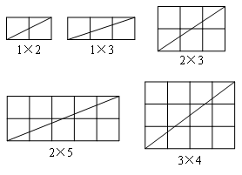
（1）当m、n互质（m、n除1外无其他公因数）时，观察下列图形并完成下表：
m | n | m＋n | f
1 | 2 | 3 | 2
1 | 3 | 4 | 3
2 | 3 | 5 | 4
2 | 5 | 6
3 | 5 | 7
猜想：当m、n互质时，在m×n的矩形网格中，一条对角线所穿过的小正方形的个数f与m、n的关系式是______________________________（不需要证明）；
（2）当m、n不互质时，请画图验证你猜想的关系式是否依然成立，
